Período:
24-11-00 a 01-12-00
Responsável Telefônica: Daniel Fernandes Dedão (Dir Sistemas), Edson Chaves (Faturamento)
Responsável AC: Jerker Sjogren

I – IMPRESSÃO GERAL
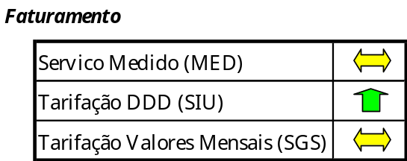

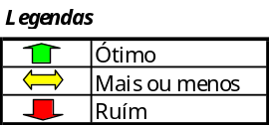

II – REALIZADO NA SEMANA

Area Servico Medido (MED)
Tarifação do DDR’s:
- Em processo os testes integrados dos programas
- Concluída a análise dos 149 casos de terminais que passaram a ser captados com as modificações feitas no sistema

Area Tarifação DDD (SIU)
Retirada de Duplicidade:
- Carga do mês de Novembro (saldo) em Fita;
- Processamento da Proc Mensal para separar o saldo (mês de Novembro) por Data de Chamada;
- Carga do saldo + movimento dos últimos 5 meses na fita de alta capacidade;
- Teste integral com base de dados real de 5 meses utilizando fitas de alta capacidade e disco;

Tratamento de Bilhetes TP’s:
- Foi decidido que o trabalho continuará com SSR a partir desta semana e não ficará com Faturamento/Telefônica.

Area Tarifação Valores Mensais (SGS)
Nova consulta CAX:
- Foi revisadas os Desenhos Detalhado dos programas junto com a IBM
- Foi finalizado a criação das condições de testes funcionais feito pelos usuários FAT
- Foi feito um reunião com IBM para fechar a cronograma do projeto. (A IBM entregará os programas testados dia 15-Decmbro)
- Foi iniciado a preparação dos condições para teste unitário e teste integrado
- Foi iniciado a programação (com IBM)

III – A REALIZAR NA SEMANA PRÓXIMA

Area Servico Medido (MED)
Tarifação dos DDR’s:
- Concluir testes integrados.
- Continuar a análise das divergências encontradas durante os testes integrados.
- Iniciar o Paralelo, teste que visa comparar a execução do sistema com melhorias e o sistema sem as melhorias.

Area Tarifação DDD (SIU)
Retirada de Duplicidade:
- Preparar plano de implantação para produção;
- Implantação da Proc em produção;
- Carga dos vagos;
Definição do próximo projeto no SIU a ser acompanhado pelo AC

Area Tarifação Valores Mensais (SGS)
Nova consulta CAX:
- Finalizar a programação
- Finalizar a definição das condições de teste unitário e teste integrado
- Prepoaração do ambiente do teste (teste unitário e integrado)
- Esclaricer dúvidas junto com IBM durante a programação
- Providenciar massa de teste para IBM
- Preparar a implementação do aplicativo com pessoal da Produção

Preparação da Implementação ATIS
- Definição do escopo da preparação da implementação do ATIS
- Finalizar um work-plan para o projeto

IV – PRINCIPAIS ISSUES

- MED: DDRAs CTBC que têm contas emitidas para juntores.
- MED: Ramais analógicos que não são juntores, gerando leitura de contador.
- MED: Troncos tarifador digital – CTBC
- MED: Mesmo número de telefone com conjugados 0 (linha comum) e 2 (LTDS).
- SIU: Ainda estamos aguardando o fim da carga do mês de Novembro(saldo) para um novo teste real com fitas de alta capacidade; Impacto: Atraso da implementação na Produção.
- SGS: Muito pouco tempo dedicado para acompanhar o grupo da AC. Impacto: Um atraso por enquanto de 2 semanas em comparação do plano original.

V – RECURSOS
